Группа № 20МЛ 12.11.2021г.
Правила технической эксплуатации
Тема занятия: Ручные сигналы на железнодорожном транспорте
При маневрах подаются ручные и звуковые сигналы:
1) разрешается локомотиву следовать управлением вперед – днем движением поднятой вверх руки с развернутым желтым флагом; ночью – ручного фонаря с прозрачно-белым огнем (рис. 184) или одним длинным звуком;
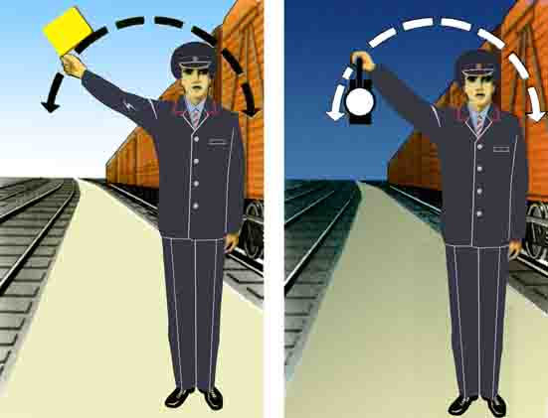
2) разрешается локомотиву следовать управлением назад – днем движением опущенной вниз руки с развернутым желтым флагом; ночью – ручного фонаря с прозрачно-белым огнем (рис. 185) или двумя длинными звуками;

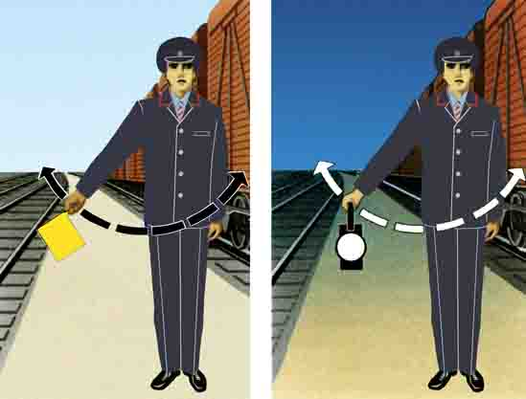
3) тише – днем медленными движениями вверх и вниз развернутого желтого флага; ночью – ручного фонаря с прозрачно-белым огнем (рис. 186) или двумя короткими звуками;

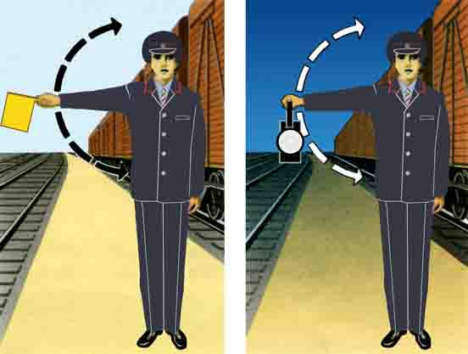
В случае внезапного обнаружения повреждения контактной сети, не допускающего проследования электроподвижного состава с поднятыми токоприемниками, работник дистанции электроснабжения, обнаруживший эту неисправность, обязан отойти на 500 м в сторону ожидаемого поезда и подавать машинисту приближающегося поезда ручной сигнал «Опустить токоприемник» (рис. 174):
днем – повторными движениями правой руки перед собой по горизонтальной линии при поднятой вертикально левой руке;
ночью – повторными вертикальными и горизонтальными движениями фонаря с прозрачно-белым огнем.
Машинист обязан: подать оповестительный сигнал, при обесточенной электрической цепи опустить токоприемники и с особой бдительностью проследовать место повреждения, убедившись в исправности контактной сети, поднять токоприемники и продолжить движение.
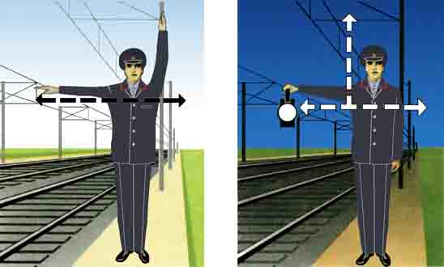

Звуковые сигналы, применяемые при следовании поезда по перегону
Звуковые сигналы при движении поездов подаются свистками локомотивов, мотор-вагонного поезда, специального самоходного железнодорожного подвижного состава, духовыми рожками, ручными свистками.
Сигнал | Значение сигнала | Кто подает
Три коротких | «Стой!» | Локомотивная бригада, главный кондуктор, станционные и другие работники
Один длинный | «Отправиться поезду» | Дежурный по железнодорожной станции или по его указанию дежурный по парку, сигналист, дежурный стрелочного поста или главный кондуктор.
Три длинных | Требование к работникам, обслуживающим поезд, «Тормозить» | Машинист ведущего локомотива; повторяет сигнал машинист второго локомотива при двойной тяге
Два длинных | Требование к работникам, обслуживающим поезд, «Отпустить тормоза»
Три длинных и один короткий | О прибытии поезда на станцию не в полном составе | Машинист ведущего локомотива
Три длинных и два коротких | Вызов к локомотиву помощника машиниста, главного кондуктора, начальника (механика-бригадира) пассажирского поезда, руководителя работ хозяйственного поезда | Машинист ведущего локомотива остановившегося на перегоне поезда

Домашнее задание: переписать в конспект и выучить.

